KSA Erpe Kamp 2018

Martué, Florenville

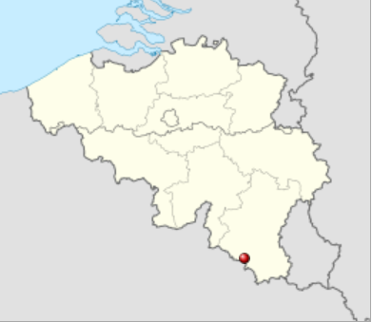

Inhoudstafel

Voorwoord 2

Leiding 3

Koks 4

Leeuwkes 5

Jongknapen 6

Knapen 7

Jonghernieuwers 8

Hernieuwers 9

Belangrijke data 10

Wat neem je mee? 11

Ook dit nog 13

Extra 14

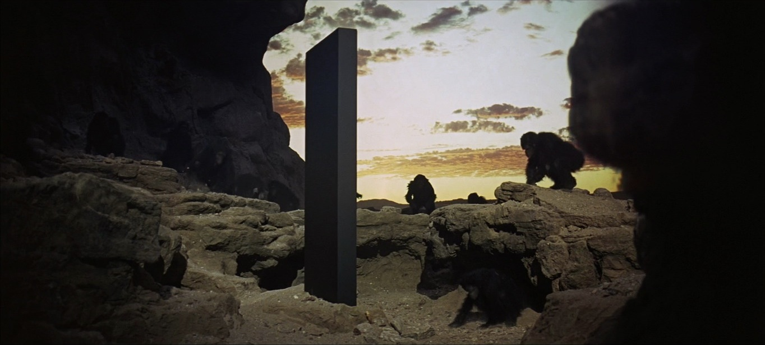

# Voorwoord

Beste leden,

Het jaar zit er bijna op… Maar niet getreurd! Want zoals we geleerd hebben van onze goede vriend Cruijff: ieder nadeel heb z’n voordeel.

Het voordeel aan het einde van het KSA-jaar is dat ons jaarlijkse kamp voor de deur staat!! Naar jaarlijkse traditie gaan we opnieuw tien dagen, van 20 tot 30 juli, als één grote familie de Ardennen gaan verkennen. Dit jaar zal dit doorgaan in het dorpje Martué, een gehuchtje van Lacuisine die op zijn beurt een deelgemeente van Florenville is.

Florenville ligt in een prachtig stukje Ardennen, vlak tegen de Franse grens. Ons kampterrein ligt op wandelafstand van leuke speelbossen en een verfrissende rivier, de Semois.

Dit jaar is ons kampthema tijdreizen. Doorheen heel het kamp gaan we de hele geschiedenis door van de oermensen tot wanneer we onze vervuilde planeet moeten achterlaten voor het o zo rustige Mars.

Wanneer ouders graag een kaartje willen versturen kan dit naar het volgende adres:

**“Aux Champs aux Pierres”**

**90 Martué**

**6821 Florenville**

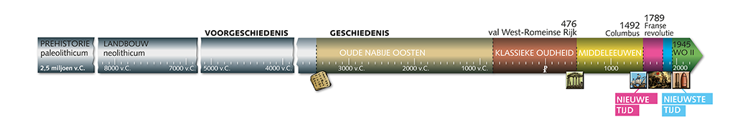

# Leiding

## Leeuwkes

Maarten: 0498/496 999

Jorgo: 0485/735 559

Tom (Bondsleider): 0477/580 731

## Jongknapen

Kleine Stijn (kampleider): 0471/433 934

Cédric: 0471/459 432

Gertjan: 0479/059 168

## Knapen

Cé’tje: 0471/041 856

Tim (kampleider): 0498/731 555

## Jonghernieuwers

Grote Stijn (bondsleider): 0487/465 002

Reinhart: 0472/533 720

## Hernieuwers

David: 0475/796 209

Lorenz: 0477/049 177



# Koks en foerier

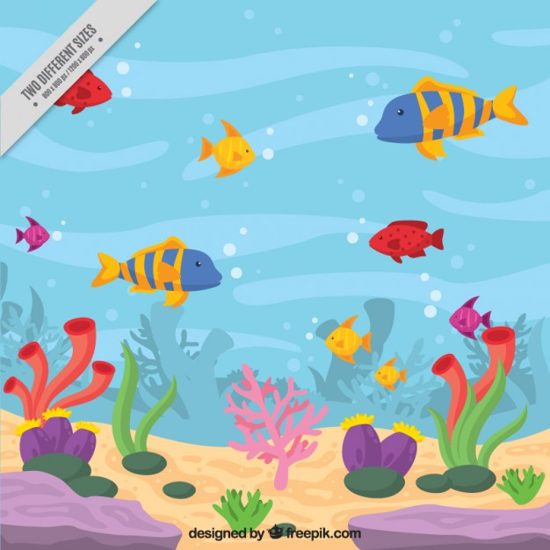



Gilles



Tijl

Fourier Peter

Tom

Alle begin is moeilijk, dit is ook duidelijk te merken aan het begin van onze evolutie. Op planeet Aarde zijn enkel nog maar kleine vissen te vinden, ook wel eens “de Koks” genoemd. Ze zijn nog bijlange niet ontwikkeld, op één levensnoodzakelijk eigenschap na: koken. Dit kunnen ze als de beste. Als oervaders van de kookkunst, leerden ze jonge Sergio Herman nog groentjes snijden en kleine Jeroen Meus zijn neus snuiten. Geen enkel kookboek heeft nog geheimen voor deze koks, dus verwacht jullie maar weer aan hoogstaande keuken van sterren-niveau.

Nu is het ook belangrijk dat alle goederen op tijd en wel op de planeet geraken zodat de visjes deze kunnen gebruiken om alles voor elkaar de koken. Voor deze taak zal de foerier in dienst genomen worden. Ook helpt hij bij alles dat nog gedaan moet worden op het kampterrein.

# Leeuwkes

[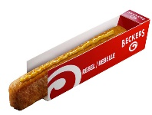](https://www.google.be/url?sa=i&rct=j&q=&esrc=s&source=images&cd=&cad=rja&uact=8&ved=2ahUKEwji4evd4LfaAhWDKVAKHbrIDRwQjRx6BAgAEAU&url=http://www.vanrossem-snacks.be/assortiment.php?cat%3DDiepvriesvlees&psig=AOvVaw1LScCI4owuFrMpawVNEYYy&ust=1523726233667640)Martué, een mooi rustig dorpje in Wallonië wordt geteisterd door een mammoetenplaag. Wij als echte oermenschen zullen het dorpje moeten redden. Hopelijk zijn jullie genoeg oermensch om deze prehistorische olifanten te verslaan. Jullie zullen met wat de natuur ons te bieden heeft wapens moeten maken om ons kampterrein veilig te houden. Het wordt geen gemakkelijke opdracht maar de deugd achteraf zal nog zo groot zijn als we schellekes mammoet tussen onze boterham kunnen leggen.

[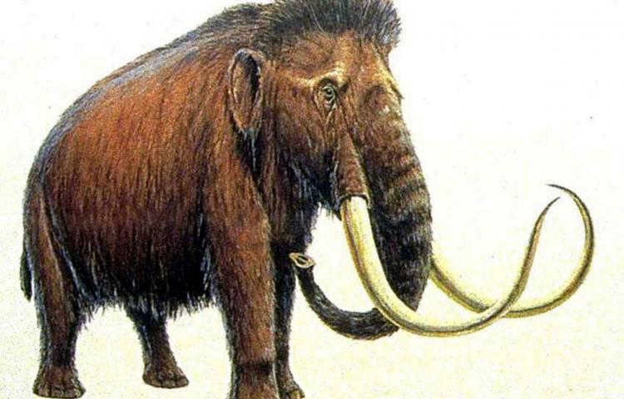](https://www.google.be/url?sa=i&rct=j&q=&esrc=s&source=images&cd=&cad=rja&uact=8&ved=2ahUKEwj555TE4LfaAhXRYlAKHYoZDL4QjRx6BAgAEAU&url=http://www.welingelichtekringen.nl/wetenschap/662037/de-mammoet-komt-terug.html&psig=AOvVaw0c83ER6fY_5ykJxjT2doBN&ust=1523726187025481)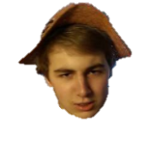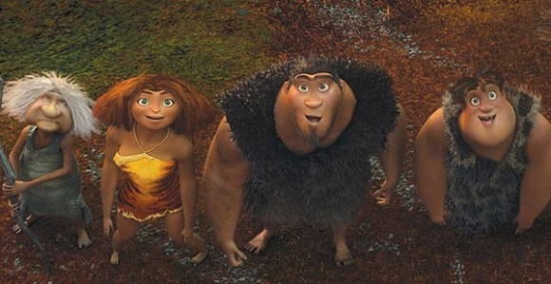

# Jongknapen

Kampthema jongknapen: Romeinen “imperium Romanum”

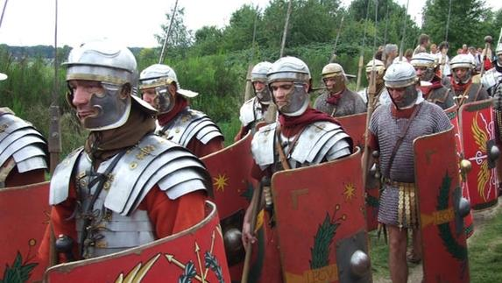Bereid jullie voor op een spetterend avontuur doorheen de klassieke oudheid. Leiderkeizer Gertjanus VI , Cedricius Maximus en Stijnus XVIII zullen jullie opleiden tot ware gladiatoren, de grootste die het verleden ooit gekend heeft. Wie van jullie is misschien wel een zoon van Jupiter? Dit zal zich allemaal voordoen in de gemeente Florenville. Florenville telt maar liefst 3 tempels waar jullie de Goden kunnen aanbidden.

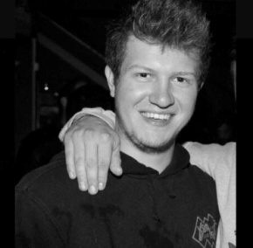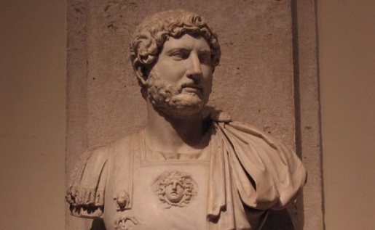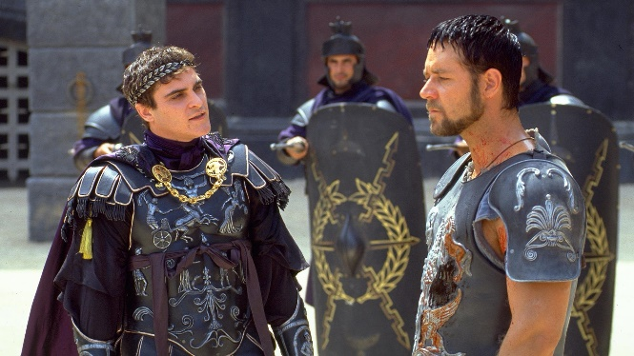

Om jullie wat beter voor te bereiden op de ontzettend moeilijke taal die we in Florenville zullen moeten spreken geven we jullie hier al een basis waarmee je zeker je plan zal kunnen trekken:

Ora et labora : bid en werk

Citius altius fortius : sneller hoger sterker

Ubi est balneo : waar is het toilet

Quis est iste vir novis : wie is die vreemde man

lardo et nos aliquando Ova : heeft u soms spek met eieren

# Knapen

## Koning Arthur en de Knapen van de Ronde Tafel

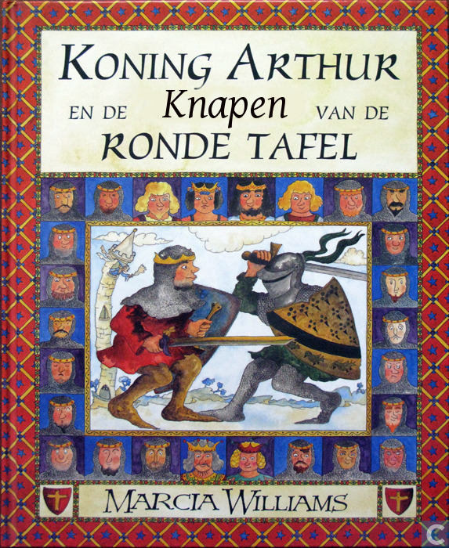

D

e gemeente Florenville telt maar liefst 3 kastelen. Het is dan ook niet verwonderlijk dat wij ons gedurende dit kamp zullen omtoveren tot ware ridders. Om tot ridder geslagen te kunnen worden, zullen jullie enkele proeven moeten doorstaan. Enkel de dapperste der dapperen zal erin slagen om tot een koene ridder geslagen te worden.

Zeg ons, O edele jonkman: Wordt U de nieuwe ridder van de Gilde van KSA Erpe? Een gilde zo elitair dat Karel de Grote ons jaarlijks uitnodigt op zijn Diner der Dynastieën…

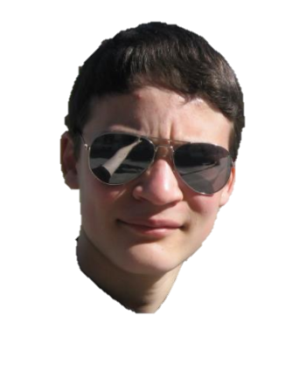

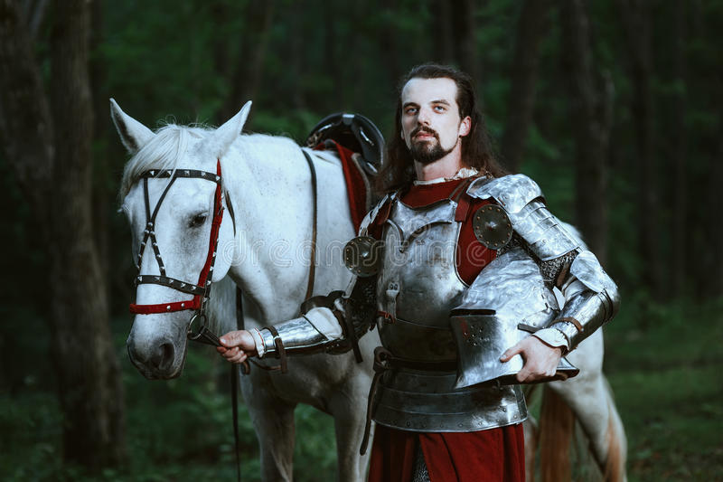

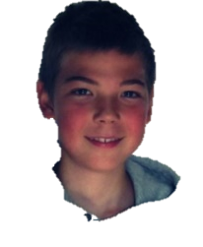

Jonghernieuwers

De eerste machines worden uitgevonden en de eerste fabrieken komen op. Een hele revolutie komt op gang, mensen zijn nooit zo welvarend geweest maar opeens breekt de oorlog uit in België. Het Belgische leger heeft militairen nodig en gaat op trainingskamp in Martué. Toevallig, dat is ook ons kampdorp… ;) Ons kampdorpje, en bij uitbreiding de hele natie, wacht op stoere krijgers om de oorlog aan te gaan. Wij, de leiding, brengen al het materiaal mee: Legertenten, camouflagenetten,… We bouwen onze eigen keuken en toilet en dit alles goed verscholen op een veld diep in de Ardennen. Het enige wat we ontbreken, zijn stoere strijders.   
Komen jullie 10 dagen mee op trainingskamp in de ardeense bossen, als voorbereiding op deze grote oorlog? Het belooft een spannende strijd te worden, maar zonder jullie halen we dit niet…   
  
Help militair nummer 0047 (Stijn) en militair nummer 0049 (Reinert)! We zijn te herkennen aan de tattoo met ons militaire nummer op de rechter bovenarm.

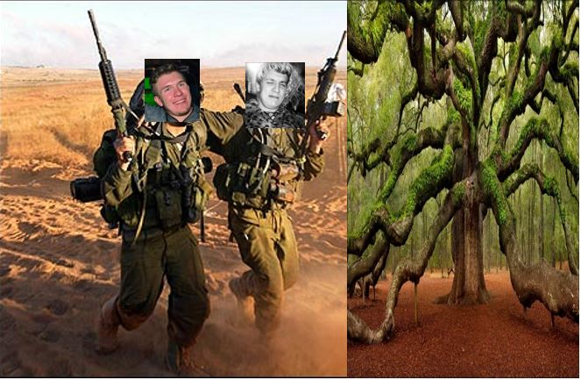

# Hernieuwers

Bliep Bliep Bloep Bloep.

BESTE HERNIEUWERS.

Dit. Kamp. Reizen. We. Door. De. Tijd. Heen. Zorg dat jullie scharnieren ingevet zijn en jullie elektronica nog eens een update gekregen heeft want dit kamp halen we alles uit jullie robots.

Pingpingelingeling

Batterie low…

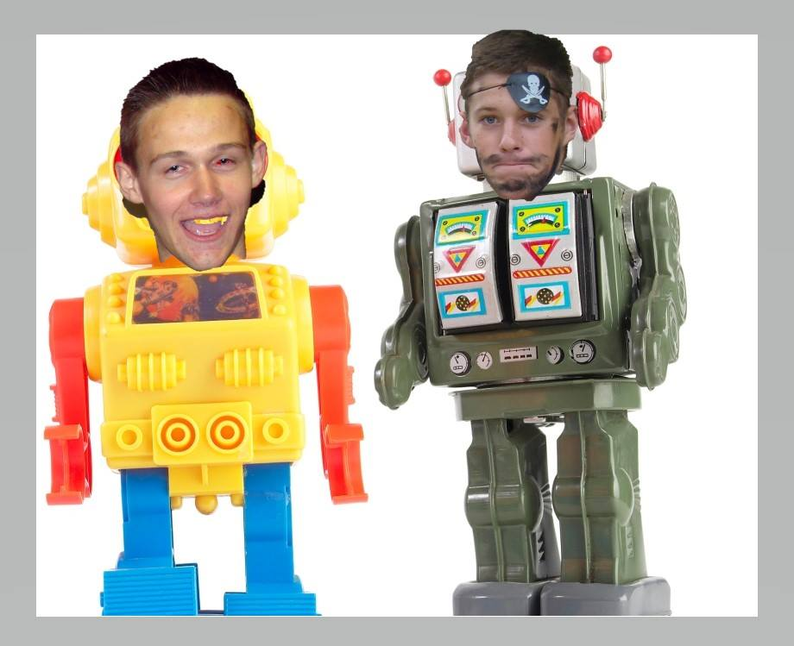

# Belangrijke data:

Deadline inschrijvingen: 20 juni   
Tegen ten laatste 20 juni worden alle inschrijvingen verwacht. Voor de leeuwkes bedraagt het inschrijvingsgeld 80 euro, voor de andere groepen 150 euro. Dit bedrag wordt bij voorkeur overgeschreven op het rekeningnummer BE48 7805 0209 2827 met vermelding: ‘naam kind’, ’groep’ ‘kamp 2018’. (Vb.: ‘Jan Janssens, leeuwkes, kamp 2018’) BETAALD = INGESCHREVEN’

Binnenbrengen valiezen: dinsdag 12 juli   
Aangezien de valiezen op de vrachtwagen worden geladen moeten deze binnengebracht worden op 12 juli tussen 18:00u en 20:00u. Indien het niet mogelijk is de valiezen op deze datum binnen te brengen, kunnen jullie, liefst ten laatste een week op voorhand, contact opnemen met Tim: 0498/73 15 55 of Tom: 0477/58 07 31

Vertrek: woensdag 20 juli   
Eindelijk is het dan zover, 20 juli vertrekken we op kamp. We spreken af om stipt 07:25u aan het station van Aalst in uniform (het vertrek zelf zal zijn om 7u50). We verzamelen aan de voorkant van het station (kant van de Panos). Gelieve iedereen een lunchpakket, drankje, koek en een envelopje met jullie paspoort en gele plakkers van de mutualiteit mee te nemen. De kampleider neemt deze dan graag in ontvangst om deze veilig te bewaren.

Einde van het kampavontuur voor de kleinste: maandag 25 juli   
25 juli zit het kamp voor de leeuwkes erop. De ouders kunnen hen ophalen op het kampterrein vanaf 14:00u. We zorgen ervoor dat de andere gastjes weg zijn, zodat de leeuwkes in alle rust kunnen vertrekken. Dit is het adres van ons kampterrein:

**“Aux Champs aux Pierres”   
90 Martué, 6821 Florenville**

De weg naar het terrein zal nog eens ter plaatse met pijltjes aangeduid staan.

Einde van het kamp: zaterdag 30 juli   
We verwachten rond 18:20u aan te komen aan het station van Aalst waar jullie jullie schatjes kunnen ophalen. Aangezien de NMBS de reputatie heeft van al eens met vertraging te rijden zullen de leiders naar elke ouder een berichtje sturen een halfuur voor aankomst. Daarna kunnen jullie de valiezen komen ophalen aan het lokaal vanaf 18u30.

# Wat neem je mee?

## Om te eten:

* Gamel
* Bestek
* Een beker
* Propere keukenhanddoek

## Om te slapen:

* Slaapzak en kussen
* Matje of luchtmatras (geen veldbed!)
* Knuffel
* Pyjama

## Voor geen uren in de wind te stinken

* Tandenborstel, tandpasta en beker
* Washandjes
* Handdoeken
* Zeep, douchegel, shampoo (biologisch afbreekbaar)
* Kam, haarborstel

## Kledij

* Voor elke dag een verse onderbroek en paar kousen
* Sportschoenen
* Wandelschoenen
* Slippers
* T-shirts
* Voldoende warme pulls
* Broeken
* Regenjas en eventueel regenbroek
* Zwembroek + badmuts (geen zwemshort)
* **KSA UNIFORM**

## Varia

* Een gek hoofddeksel
* Je goed humeur
* Medicatie
* Enkele verse zakdoeken
* Paspoort
* Zaklamp
* Strips
* Lijstje met een drietal adressen (om op kamp een kaartje te versturen)
* Zonnebril, zonnecrème, pet
* Alles wat in het kampthema past
* Zakgeld: leeuwkes €10, jongknapen €10, knapen €50, jonghernieuwers €80
* Enkel knapen en jonghernieuwers: zakmes, GSM voor 36

## Wat nemen we niet mee?

* Snoepgoed (de koks zorgen voor voldoende versnaperingen)
* Nintendo, PSP en andere gameconsoles
* Gevaarlijke voorwerpen
* GSM’s! Hier wordt strenger op toegezien na enkele voorvallen

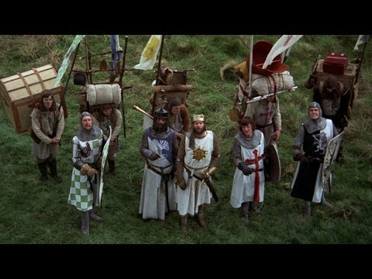

# Ook dit nog

* **Geen nieuws is goed nieuws**. We gaan proberen van tijd tot tijd eens een foto te plaatsen zodat jullie op de hoogte blijven van onze activiteiten.
* Zelfs al is het KSA jaarthema ‘Geniaal Digitaal’, op kamp proberen we de **GSM** zo veel mogelijk te **mijden**. Het is asociaal en kamp is een ideale manier om te bewijzen dat de jeugd ook een paar dagen zonder multimedia kan. +12 zal deze wel even nodig hebben tijdens hun tweedaagse staptocht. **Jongere groepen** mogen **geen GSM** meenemen.
* Probeer zoveel mogelijk **spullen te merken** zodat men sneller zijn gerief terug vindt en er geen discussie kan ontstaan.
* Op kamp kunnen je **kleren** erg **vuil** worden, laat je mooiste kledij dus maar thuis
* Gelieve op voorhand aan de leider van uw zoon **mee** te **delen** wanneer uw zoon welke **medicatie** moet innemen. Zo kan de leider erop toezien dat uw zoon zijn medicamenten inneemt.
* Wanneer u **samen** met uw zoon zijn **valies maakt** weet uw zoon wat waar terug te vinden. Dit kan vaak heel wat tijd en traantjes besparen op kamp.

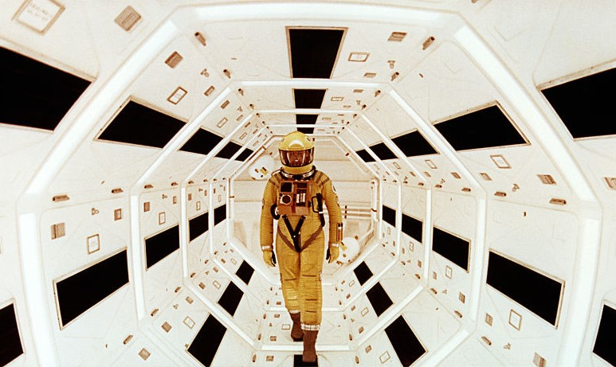

# Extra

## Kruiswoordraadsel:

## 

## Mopjes:

* Twee domme blondjes zijn in een diepe put terechtgekomen. Het ene domme blondje roept: "Help, help!" Het andere domme blondje onderbreekt haar en zegt: "Nee, we moeten samen roepen, dan zullen ze ons beter horen." Even later roepen ze: "Samen, samen!"
* Wat is een skelet in de kast? Iemand die het spel verstoppertje heeft gewonnen.
* Twee stukken stront gaan een bank overvallen. Komt er een stuk diarree aan: “Wat gaan jullie doen?”. De stront zegt: “Een bank overvallen”. Diarree: “Mag ik meedoen?”. Stront: “Nee, daar ben jij te slap voor!”

## Wist-je-dat:

* Dit het 64ste kamp wordt van KSA Erpe
* het record wakkerblijven 11 dagen is?
* een knaap dat zijn mama mist tot 110 dB kan produceren?
* op de maan geen aardbevingen zijn? Enkel maanbevingen.